Edukacja wczesnoszkolna kl.1 6. 05. 2020r.
XXIX krąg tematyczny: Świat z lotu ptaka
Temat 141. Ptasie rodziny

Poznajemy wiosenne zachowania ptaków związane z zakładaniem gniazd, wysiadywaniem jaj i opieką nad pisklętami – na podstawie tekstu Tomasza Szweda „Kto puka?”, ilustracji, książek o ptakach, ciekawostek i własnych obserwacji (podręcznik str.18-21).Link
https://epodreczniki.pl/wczesnoszkolna/KL1_ORE_V9_WIOSNA_1_3_22_115_p1
Temat 115. Przylatują ptaki( kliknij w kostkę z oczkami).
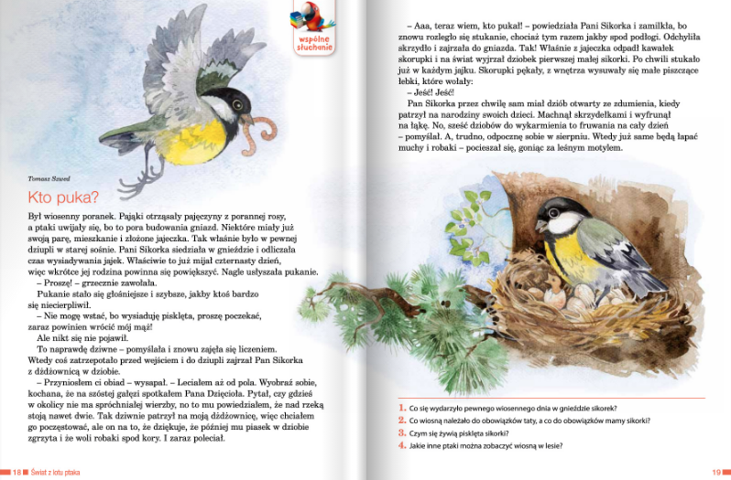

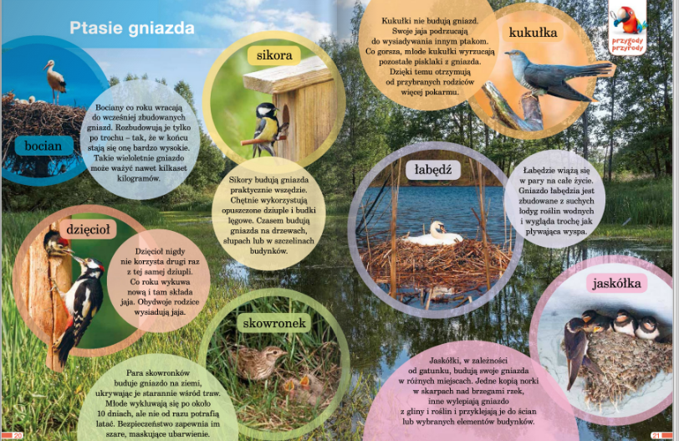

Budujemy kilkuzdaniowe wypowiedzi opisujące ptaki i ich gniazda. Wybieramy jedną wypowiedź i zapisujemy do zeszytu (wysyłamy do oceny). Ćwiczymy czytanie zdań ze zrozumieniem. Ćwiczenia w uzupełnianiu i przepisywaniu zdań ( ćwiczenie str.20).
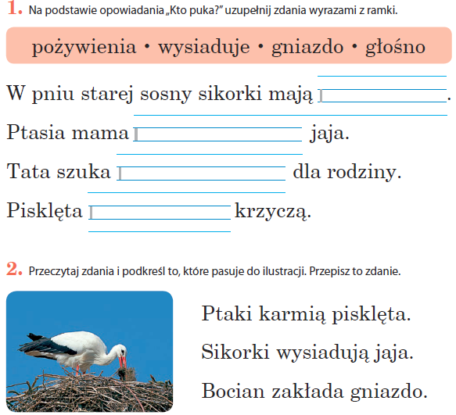
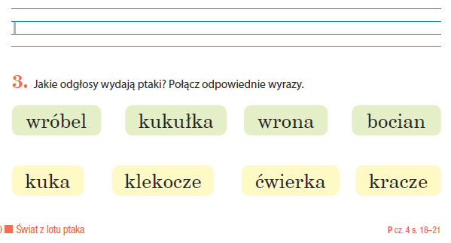

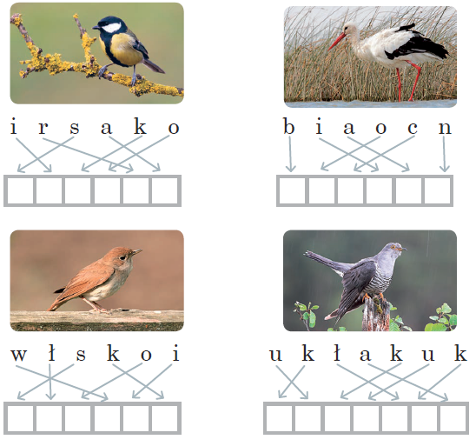
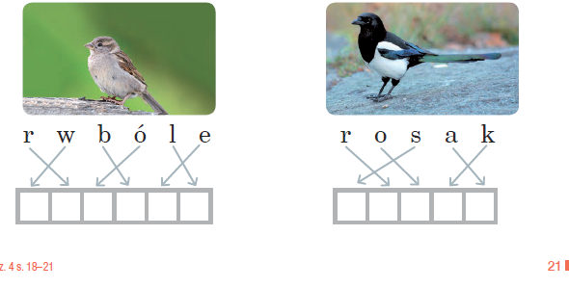

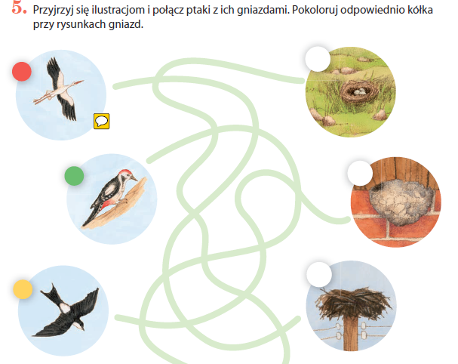
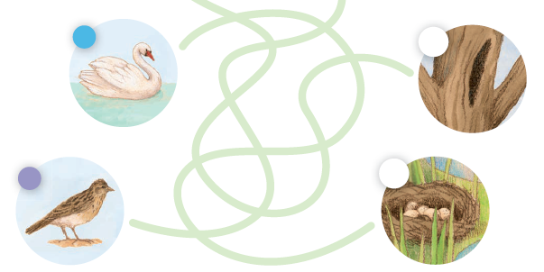

Waga i ważenie, kilogram jako jednostka masy(podręcznik str.36-37, ćwiczenie str. 45).
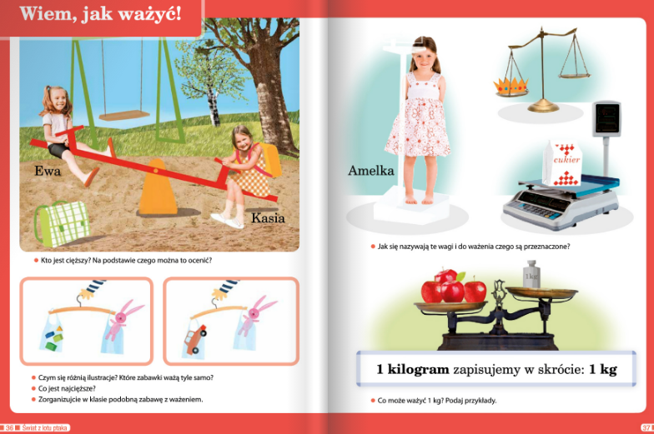
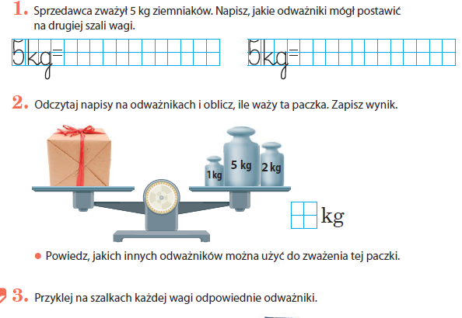

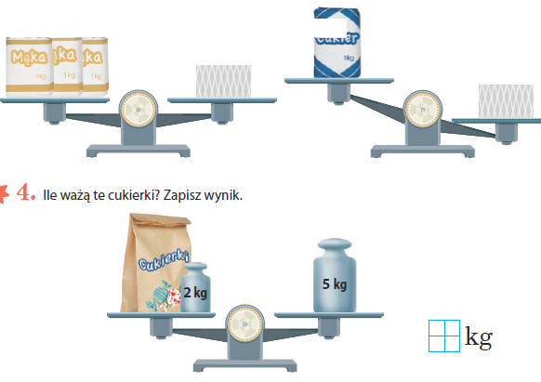

Wychowanie fizyczne
Rozwijamy koordynację ruchową. Zabawy bieżne i rzutne – rzucanie
i chwytanie piłki.

